מבחן מפמ"ר במתמטיקה – כיתה ט' – רמה א – טור א'
ב ה צ ל ח ה ! ! !
שם: ________________ כיתה: ________
פרק א' – פונקציות (30%)
- במערכת הצירים משורטטים הגרפים של הפונקציות $f\left(x\right)={4x}^{2}+3x+1$
$g\left(x\right)=3-4x$
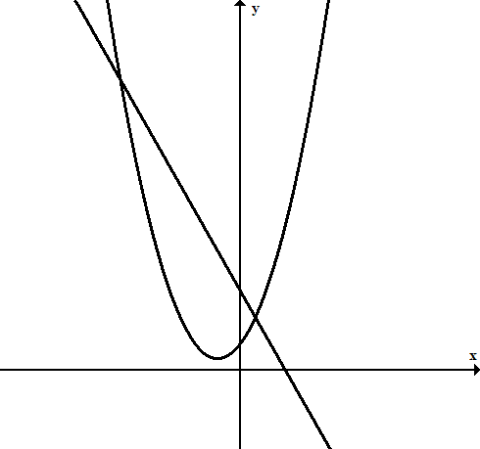
- חשבו את שיעורי הנקודות
A, ,B, C
9 נק'
A
B
C
- באיזה תחום $g\left(x\right)<0$
2 נק'
- באיזה תחום $f\left(x\right)>0$
2 נק'

ד. באיזה תחום $f\left(x\right)<g(x)$
2 נק'

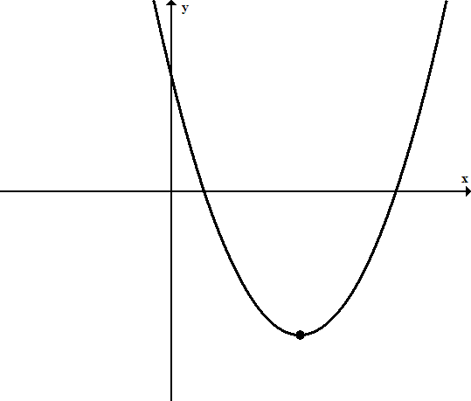
- נתון שרטוט של גרף הפונקציה $f\left(x\right)={(x-3)}^{2}-5$
קודקוד הפרבולה נמצא בנקודה K.
א. כתבו את תחום העלייה של הפונקציה.
ב. כתבו פונקציה $g(x)$ שהיא הזזה אנכית של
הפונקציה $f(x)$, 4 יחידות כלפי מעלה.
4 נק'
4 נק'
K
3 נק'
ג. האם יש לפונקציהg(x) נקודות חיתוך עם
הפונקציה $t\left(x\right)=-1$?
אם כן, ציינו כמה נקודות חיתוך אם לא, נמקו.

ד. מצאו שתי נקודות M, T הנמצאות על גרף הפונקציה $f\left(x\right)$ אך אינן סימטריות ביחס לציר
הסימטריה, כך שייווצר משולש KMT.
כתבו את שיעורי הנקודות:
M(____,_____)
T(____,_____)
4 נק'
פרק ב' –שאלה מילולית וטכניקה אלגברית (30%)
- ביום ראשון רכב אורי על אופניים לבית הספר במהירות קבועה במשך חצי שעה.
ביום שני ירד גשם ולכן החליט לנסוע באוטובוס. האוטובוס עוצר ממש בפתח בית ספרו.
הוא הלך לתחנת האוטובוס במשך 5 דקות, במהירות קטנה פי 2 מהמהירות הקבועה שבה רכב על אופניו.
מיד עם הגיעו לתחנה, עלה על אוטובוס שנסע לבית הספר במשך 12 דקות, במהירות הגדולה
ב 28 קמ"ש מהמהירות הקבועה שבה רכב על אופניו.
המרחק הכולל של ההליכה לתחנה והנסיעה באוטובוס ביום שני גדול ב 2.5ק"מ מהמרחק של הרכיבה על האופניים ביום ראשון.
לפניכם גרף המתאר את הדרך שעבר אורי ביום שני לפי דקות.
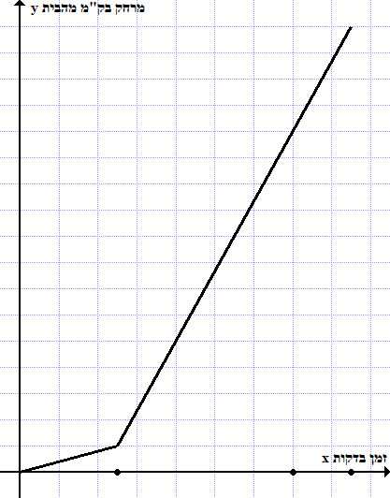
3 נק'
- הגרף מפוצל לשני חלקים. בהתאם לסיפור, השלימו במשבצות את ערכי הנקודות המסומנות על ציר ה- $x$.
- איזה חלק של שעה עבר אורי ביום שני בדרכו לתחנת האוטובוס?
2 נק'
- איזה חלק של שעה נסע אורי ביום שני באוטובוס?
8 נק'
2 נק'
- באיזו מהירות רכב אורי על אופניים ביום ראשון? הציגו דרך פתרון.

2 נק'
- אם אורי היה רוכב על אופניו במהירות של 20 קמ"ש, האם היה מצליח להגיע לבית הספר בפחות מ- 17 דקות? הסבירו.

- פתרו את המשוואות שלפניכם, כתבו תחום הצבה במידת הצורך.
א. $\left(2x+5\right)\left(x-2\right)=-x\left(x+5\right)-1$
6 נק'

- $\frac{6}{x^{2}-4}-\frac{x+1}{2-x}=\frac{x}{2x+4}$
7 נק'

פרק ג' – גאומטריה (30%)
A
B
O
E
D
C
5. נתון:
מרובע ABCD הוא מקבילית
(AB || CD, AD || BC)
הנקודה O היא מפגש האלכסונים
AB = AC
AE ⊥ BC
א. הוכיחו: BE = EC
ב. נתון עוד:
10 ס"מ = AD, 12 ס"מ = AE
חשבו את היקף המקבילית ABCD.
ג. הוכיחו: משולש AOE משולש שווה שוקיים
6 נק'
8 נק'
8 נק'
8 נק'
A
B
O
E
D
C
ד. הוכיחו: מרובע OECD הוא טרפז

פרק ד' – הסתברות (10%)
6. בקופסה I יש 3 כדורים אדומים ו- 6 כדורים ירוקים.
בקופסה II יש 12 כדורים אדומים ו- 4 כדורים ירוקים.

א. מהי ההסתברות להוציא באקראי מקופסה I שני כדורים ירוקים זה אחר זה (בלי החזרה)?
ב. בוחרים באקראי קופסה ומוציאים ממנה כדור.
מהי ההסתברות שהכדור יהיה אדום?
5 נק'
5 נק'

